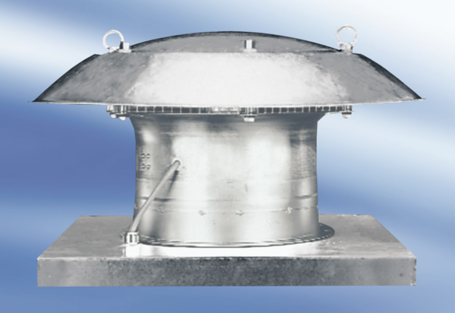Axiální střešní ventilátor DZD 30/64 AObsah dodávky: 1 kusSortiment:
Typové číslo: 0087.0435Výrobce: MAICO

